Начальная страница

Блокировка работы с внешними ресурсами в копии базы данных
Если программа «1С» определила, что файл с базой перемещён по другому пути, возможно даже на другой компьютер в сети, или база восстановлена из резервной копии, то при загрузке конфигурации на экран выводится форма
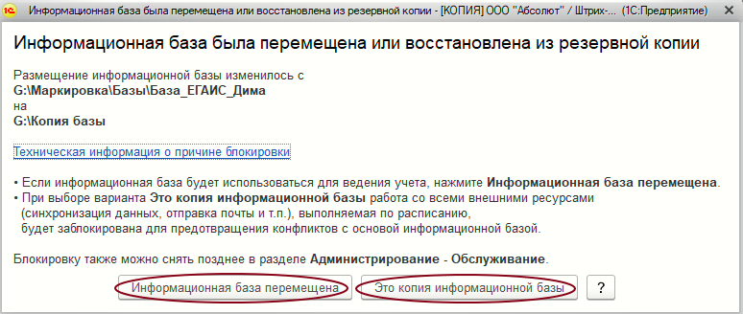Форма «Информационная база была перемещена или восстановлена из резервной копии?»
При копировании информационной базы в другое местоположение возможны ситуации, когда обе информационные базы (и исходная и скопированная) продолжают взаимодействовать с внешними ресурсами (например, выгрузку данных в бухгалтерскую конфигурацию, обмен с ГИС и т.п.). Для предотвращения таких ситуаций при первом входе в перемещенную базу администратор должен принять решение о ее роли: информационная база была перемещена (тогда работа с внешними ресурсами будет возобновлена) или это копия информационной базы (устанавливается блокировка работы с внешними ресурсами). Если нажать кнопку «Информационная база перемещена», то конфигурация «Штрих-М: Торговое предприятие 7» посчитает эту базу основной и работа с ней будет осуществляться с учетом оплаченной подписки.
Если нажать кнопку «Это копия информационной базы», то конфигурация пометит эту базу как копию и заблокирует работу со всеми внешними ресурсами. В строке с наименованием базы данных будет добавлена запись (КОПИЯ)
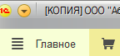Пометка «Копия» в заголовке БД
Разблокировать работу с внешними ресурсами и сделать копию базы основной можно нажатием кнопки «Разблокировать работу с внешними ресурсами» в разделе «Администрирование» пункт «Поддержка и обслуживание» группа «Регламентные операции».
Также снять блокировку на работу с внешними ресурсами можно нажатием кнопки «Разблокировать» в форме «Регламентные и фоновые задания».
При нажатии кнопки «Техническая информация о причине блокировки» на экран выводится фрагмент журнала регистрации с описанием причины на основании которой конфигурация определила, что база была перемещена.

Как определяется факт перемещения информационной базы
При определении факта перемещения информационной базы в первую очередь проверяется изменение типа расположения информационной базы: с файлового на клиент-серверный и наоборот. Если тип расположения изменился, то база считается перемещенной. Если тип расположения не изменился, то сравнивается строка соединения информационной базы. Если строка соединения не изменилась, то дальнейшая проверка прекращается и база считается не перемещенной. Дальнейшая проверка зависит от типа расположения базы:
- В файловой информационной базе факт перемещения определяется по служебному файлу DoNotCopy.txt, автоматически создаваемому программой в каталоге информационной базы. Внутри файла находится идентификатор информационной базы. Если файл отсутствует или идентификатор в файле отличается от идентификатора в базе, то информационная база считается перемещенной.
- В клиент-серверной информационной базе факт перемещения определяется:
  - По изменению имени информационной базы. Например, если имя информационной базы было «base_bp», а стало «base_bp_test».
  - Или по изменению имени компьютера и имени сервера. Например, если имя компьютера было «main_server», а стало «test_server», а также изменилось имя сервера с «main» на «test».
При работе в модели сервиса признак перемещения приложения устанавливается Менеджером сервиса. Если информационная база загружается в приложение или выгружается из него, то этот факт определяется автоматически.

Ложные срабатывания при проверке перемещения базы
Если информационная база расположена в кластере серверов, имеющем разветвленную структуру, то возможны ложные срабатывания при проверке перемещения информационной базы.
Например, кластер состоит из двух физических серверов, имена компьютеров у которых «srv1» и «srv2», при этом платформа «1С: Предприятие» позволяет прописывать имя сервера в строке подключения по-разному: по ip адресу или по буквенному обозначению. При этом имя информационной базы всегда остается неизменным, а имя сервера и имя компьютера может изменяться в зависимости от текущего севера и варианта записи в строке соединения.
В этом случае рекомендуется в меню «Еще» снять флаг «Проверять имя сервера», тогда проверка факта перемещения базы будет осуществляться только по имени информационной базы.

